Выпуск №4 (30) апрель 2018
Киёвская СОШ
В гостях у волонтёров

Акция «Меняю сигарету на конфету»
продолжение
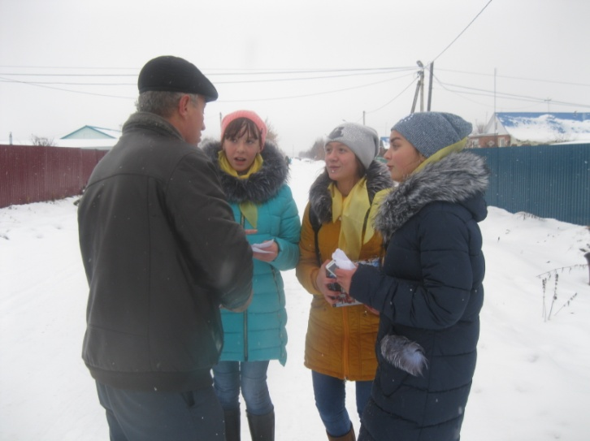
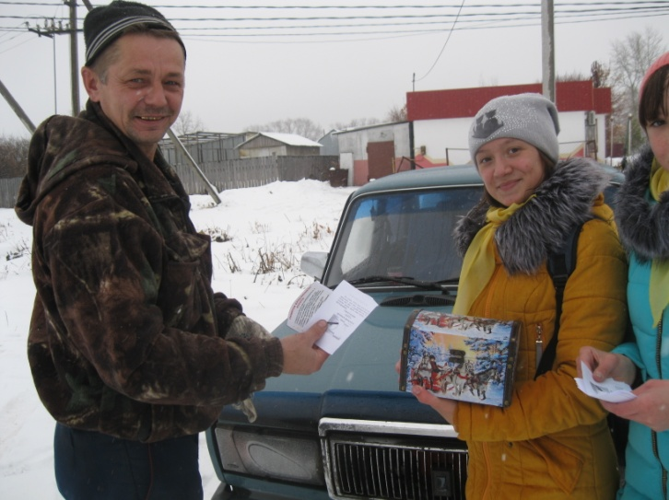

Акция «Дари улыбку»
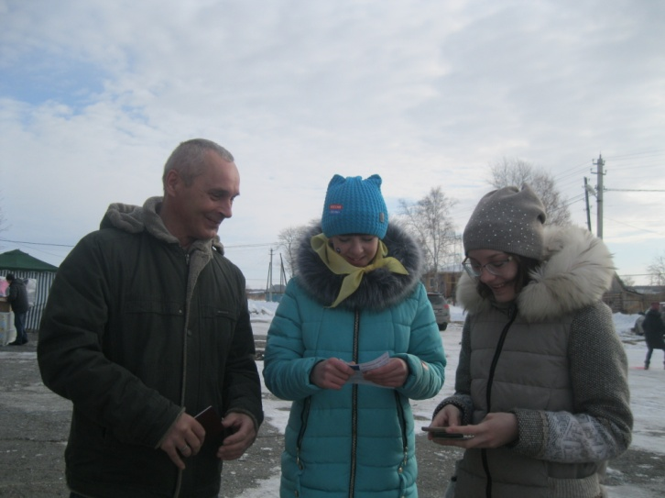
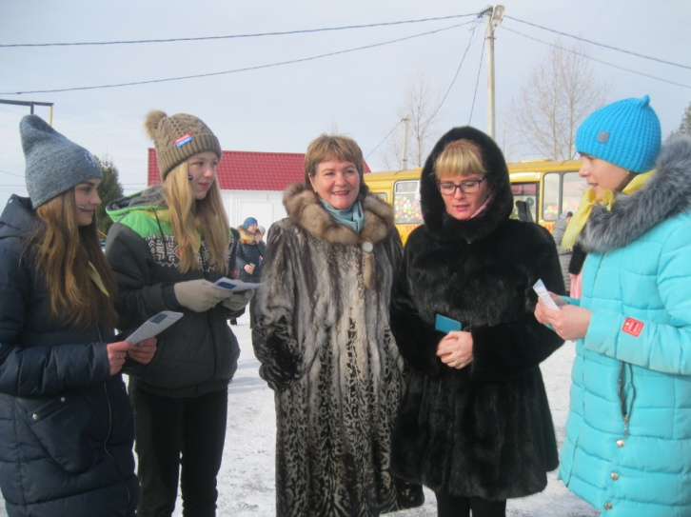

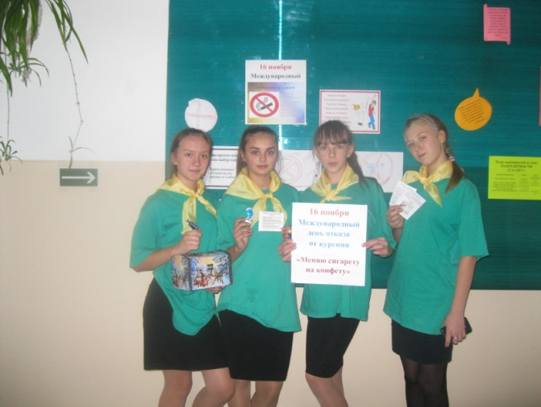

Активисты волонтёрского отряда «Здорово интересно жить» -2018

Сделано в школьном ПРЕСС-ЦЕНТРЕ РДШ

